新 书 推 荐

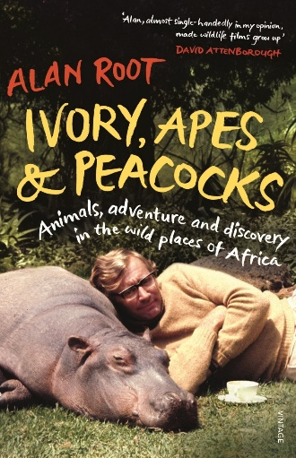
中文书名：《象牙、猿猴、孔雀：非洲旷野中的动物、冒险与发现》
英文书名：IVORY, APES & PEACOCKS: Animals, adventure and discovery in the wild places of Africa
作 者：Alan Root
出 版 社：Vintage
代理公司：PEW/ANA/Jessica
页 数：352页
出版时间：2013年9月
代理地区：中国大陆、台湾
审读资料：电子稿
类 型：传记和回忆录
Best Sellers Rank:
184 in Television Performer Biographies
316 in Scientist Biographies
832 in Television (Books)

内容简介：

艾伦・鲁特（Alan Root）是伟大的野生动物先驱之一。他拥有对东非野生动物无人能及的经验，又敢于冒险，成就为世界级博物学家与纪录片制作人。

《象牙、猿猴、孔雀》讲述了他毕生的事业历程：从年少时初到肯尼亚，到制作出一部部具有划时代意义的纪录片。他搭乘热气球，成为首位追踪角马大迁徙的人，还驾驶热气球飞越乞力马扎罗山。他深入白蚁丘内部拍摄，也曾潜入水中，与河马、鳄鱼同游。

在这部非同寻常的回忆录中，我们透过一位远见者的眼眸领略非洲的万千奇景，亲历惊心动魄的野外冒险，体味作者的人生悲喜，也见证那个如今大多已经消逝的自然世界。

作者简介：

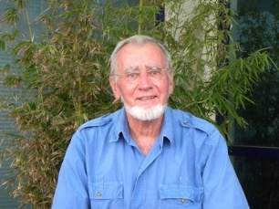
艾伦・鲁特（Alan Root）1937年生于伦敦，年少时便迁居肯尼亚。他十六岁辍学，不久之后便拿起摄影机开始拍摄。1961年，他与琼・索普（Joan Thorpe）成婚，二人合作制作了多部获奖野生动物纪录片，其中包括受大卫・爱登堡（David Attenborough）委托拍摄的《猴面包树：一棵树的肖像》（Baobab: Portrait of a Tree）、《热气球上的游猎》（Safari by Balloon）、《角马之年》（The Year of the Wildebeest），以及获得奥斯卡提名的《神秘的粘土城堡》（Castles of Clay）。艾伦一生斩获六十余项大奖，包括艾美奖、三项终身成就奖，以及大英帝国官佐勋章（OBE）。艾伦・鲁特于2017年8月离世。

媒体评价：

“艾伦・鲁特这本扣人心弦的回忆录出自一位炉火纯青的文字高手，是近些年来来自非洲最出色的真实冒险故事。书中最后一章记述鲁特与琼相伴的最后时光，读来令人几近不忍卒读。（五星书评）”
——布赖恩・杰克曼（Brian Jackman），《每日电讯报》(Daily Telegraph)

“这是一本引人入胜的作品。鲁特天生擅长叙事，他游走于东非大地的年代，盗猎者尚未对野生动物造成毁灭性打击。以东非壮阔的地貌与生灵为宏大底色，种种现实困境投下的阴霾在书中愈发浓重……所幸，艾伦・鲁特那些精彩的影片得以留存，印证着大卫・爱登堡对他的评价：‘是他让野生动物纪录片走向成熟。’”
——《每日邮报》(Daily Mail)

“在这部极具感染力的回忆录里，鲁特并不只是讲几则打磨精巧的趣闻，写那些人工饲养、会陪人共进早餐、饭后蜷在沙发上的可爱动物……这是一本真正令人欲罢不能的书，时而粗粝凛冽，时而灵动鲜活。”
——凯瑟琳・休斯（Kathryn Hughes），《星期日邮报》(Mail on Sunday)

“鲁特清楚，自己充满传奇的一生，‘与一场令人心碎的浩劫并行，野生动物保护工作遭遇了惨痛的失败’。这本精彩的书道出了这般直白的真相。如今这一代野生动物纪录片创作者，和鲁特相比都相形见绌；而且很快，他们甚至都无法复刻他的作品，因为他镜头下的那个世界已然消逝。”
——艾丹・哈特利（Aidan Hartley），《旁观者》(Spectator)

感谢您的阅读！
请将反馈信息发至：版权负责人
Email：Rights@nurnberg.com.cn
安德鲁·纳伯格联合国际有限公司北京代表处
北京市海淀区中关村大街甲59号中国人民大学文化大厦1705室, 邮编：100872
电话：010-82504106
公司网址：http://www.nurnberg.com.cn
书目下载：http://www.nurnberg.com.cn/booklist_zh/list.aspx
书讯浏览：http://www.nurnberg.com.cn/book/book.aspx
视频推荐：http://www.nurnberg.com.cn/video/video.aspx
豆瓣小站：http://site.douban.com/110577/
新浪微博：安德鲁纳伯格公司的微博_微博 (weibo.com)
小 红 书：“安德鲁读书”， “安德鲁童书”
微信订阅号：ANABJ2002


